EM.370.21.21
Szczegółowy opis przedmiotu Zamówienia
L.p. | Materiał | Wizualizacja | Opis | Ilość
1. | Worek marynarski do kolorowania | 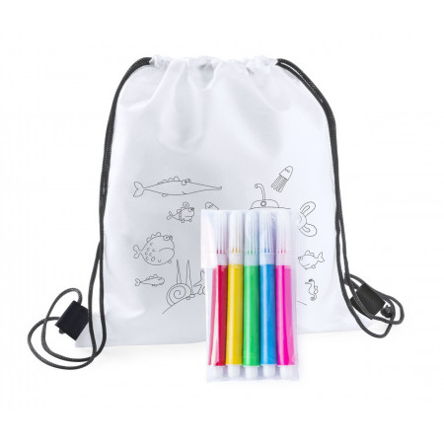 | Worek marynarski z włókniny dla dzieci w zestawie 5 pisakami.  Kolor:  Biały z czarnym nadrukiem  Materiał: podstawowy  Włóknina  Wymiary  250×300 mm  Waga netto  35  Znakowanie : jeden kolor | 150 sztuk
2. | Fartuch do kolorowania | 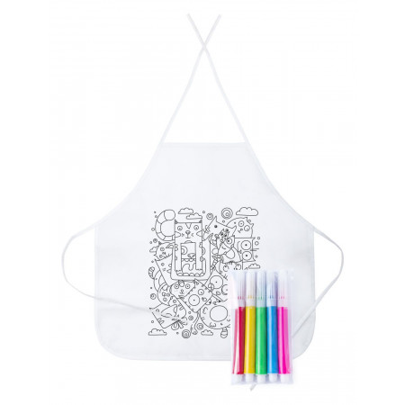 | Fartuch z włókniny dla dzieci w zestawie z 5 pisakami.  Kolor: Biały z nadrukiem  Materiał podstawowy:  Włóknina  Wymiary  430×430 mm  Waga netto  35  Znakowanie : jeden kolor | 150sztuk
3. | Skakanka | 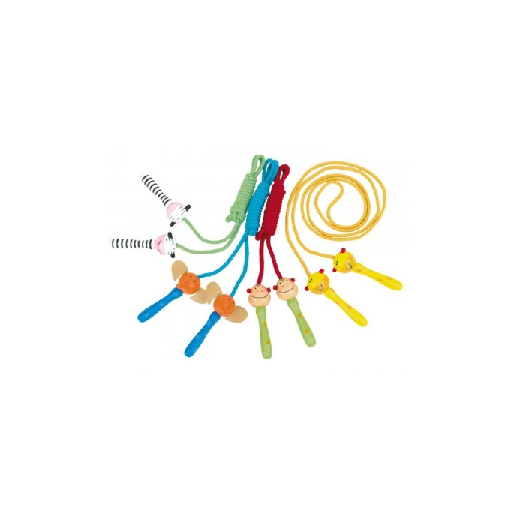 | Kolorowa skakanka z rączkami w formie różnych zwierzaków (słoń, małpa, zebra, żyrafa), mix 4 kształtów.  Materiał: podstawowy  Drewno  Wymiary  200 cm  Waga netto  0.06kg  Waga brutto  0.09kg  Znakowanie : jeden kolor | 150 sztuk
4. | Gra podróżna 4 IN A LINE | 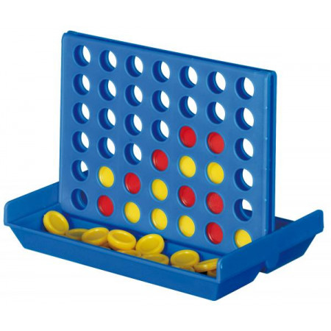 | Gra podróżna 4 IN A LINE z czerwonymi i żółtymi tokenami, pakowane w pudełko.  Materiał: podstawowy  Plastik  Wymiary  10,3 x 14,3 x 3,3 cm  Waga netto  0.10kg  Waga brutto  0.10kg  Znakowanie : jeden kolor | 100 sztuk
5. | Magnetyczna gra podróżna | 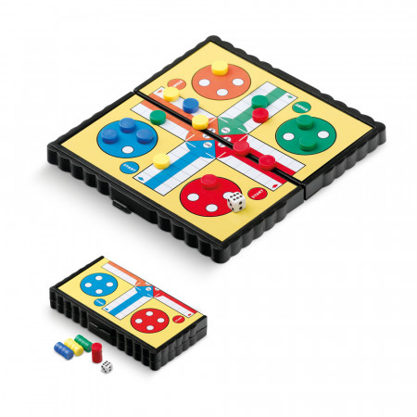 | Gra podróżna z dodatkami. Dostarczana w pudełku.  Znakowanie : jeden kolor | 100 sztuk
6. | Układanka logiczna Star | 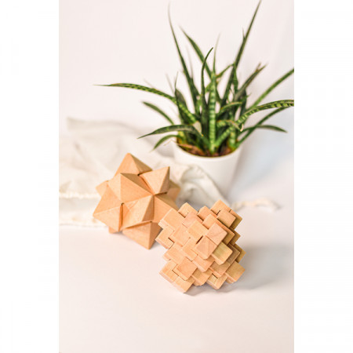 | Wykonana z drewna układanka logiczna. Pakowana w płócienny woreczek (170 x 145 mm)  Wymiary: 75.0x75.0x75.0  Znakowanie : jeden kolor | 150 sztuk
7. | Układanka | 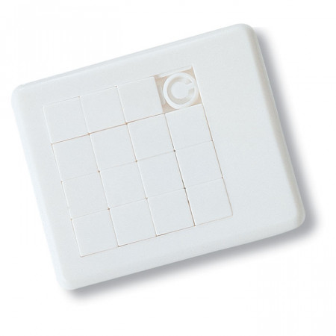 | Wymiary: 9X7,5X0,5 CM  Waga netto: 0,025 kg  Waga brutto: 0,026 kg  Materiał: Plastic  Znakowanie : jeden kolor | 100 sztuk
8. | Mini torba na zakupy | 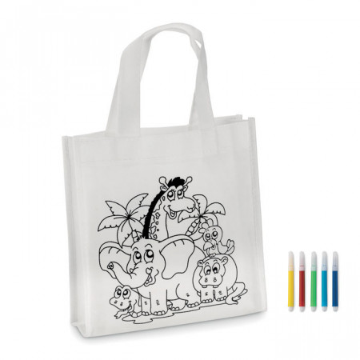 | Mini torba na zakupy do kolorowania, w zestawie z 5 mazakami. Materiał nonwoven 80 gr/m².  Materiał: podstawowy  Non woven  Wymiary  20,5X4,5X22CM  Waga netto  0,026  Waga brutto  0,040  Znakowanie : jeden kolor | 150 sztuk
9. | 12 kredek w tubie | 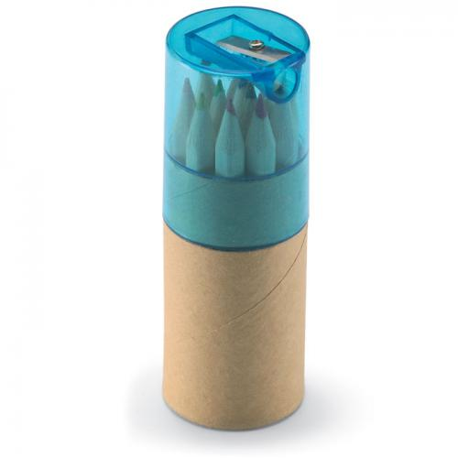 | 12 kredek w tubie. Przezroczyste wieczko z temperówką.  Wymiary: Ø3,6X10,5 CM  Waga: 0.1 kg  Kolor: przezroczysty niebieski  Materiał: Wood  Znakowanie : jeden kolor | 100 sztuk
10. | Piórnik do kolorowania | 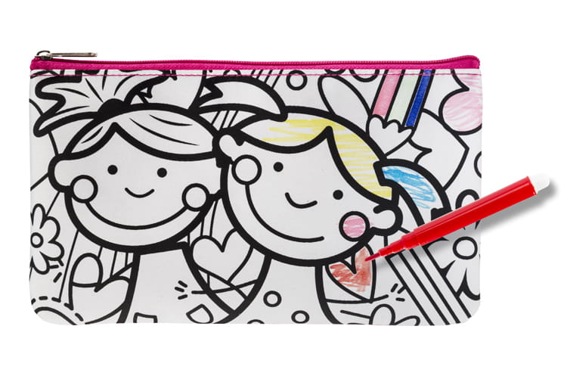 | Piórnik ozdobiony grafiką do samodzielnego pokolorowania.  W zestawie dołączone pisaki w 6 kolorach. Piórnik jednokomorowy zapinany na zamek.  Materiał:  Tworzywo sztuczne  Rozmiar:  210 x 120 x 5 mm  Znakowanie : jeden kolor | 150 sztuk
11. | Balony reklamowe z nadrukiem | 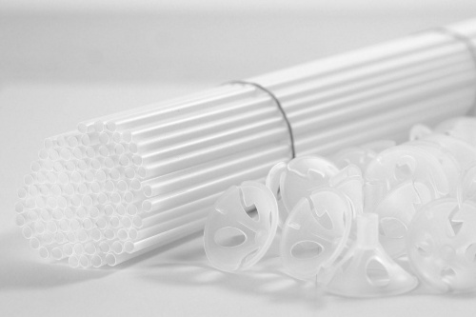  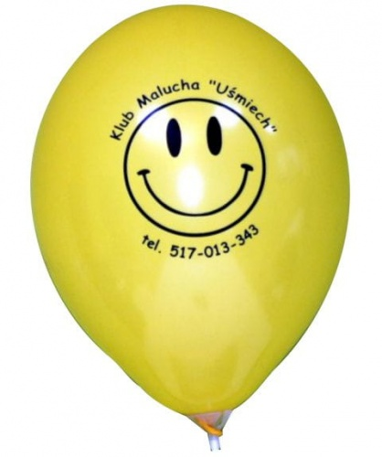 | Balony reklamowe z nadrukiem + patyczki, rozmiar ok 30cm, nadruk jednostronny ok 14x14cm, jednokolorowy.  Kolory: biały, różowy, zielony, czerwony  Znakowanie : jeden kolor | 2000sztuk, po 400sztuk w każdym kolorze
12. | Komplet kolorowej kredy | 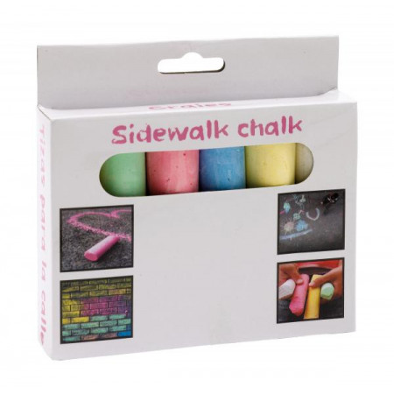 | Komplet kolorowej kredy, 6 sztuk zapakowanych w pudełko.  Materiał: podstawowy  Kreda  Wymiary  fi=2,5 x 11 cm  Waga netto  0.19kg  Waga brutto  0.22kg  Znakowanie : jeden kolor | 100sztuk

